Guía 6 - PHP

## LUEGO DE COMPLETAR LA GUIA DE INICIO DE SESSION DE USUARIOS EN EL EJERCICIO EXPRESS. INICIAR GUIA 6 A PARTIR DEL MENU PRINCIPAL.

* En base al siguiente Diagrama de clases generar todos los archivos php que crea necesarios para implementar lo que sería una “gestión” de Ingreso de Facturas.

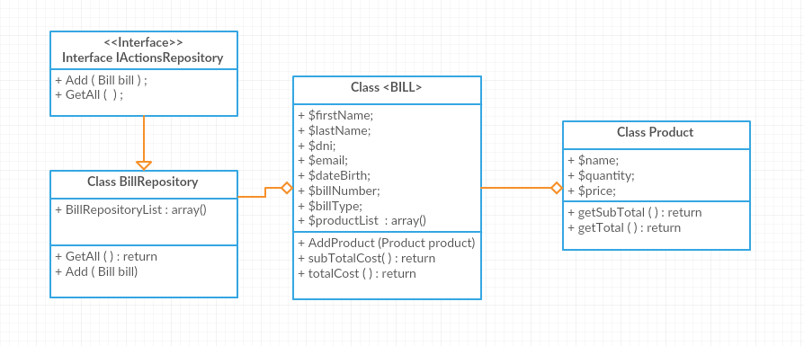

* Generar las Carpetas donde ubicar las clases
  + Config (Autoload), Model (Bill & Product), public_html (Formularios) y Repository (IActionRepository & BillRepository) .
* Generar los siguientes formularios :
  + De tener confeccionado, reutilizar el Loguin del Ejercicio Express. (De lo contrario iniciar a partir del Menú Principal.)
  + Generar un Menú Principal con las siguientes opciones :
    - 1. Cargar Factura.
    - 2. Listar Facturación.
* **1. PROCESO DE CARGA FACTURA :**
  + Formulario de Carga de Factura (datos de cabecera).
  + Formulario de Carga de Ítems de la factura (Detalles uno a uno, Luego de haber procesado la Cabecera de la Factura).
    - En este formulario se irán cargando los ítems en dicha Factura y se mostraran en una tabla al final del Formulario, junto con el Subtotal y Total de cada línea de Ítem.
    - Aplicar descuentos. (10% para las líneas de ítem que superen las 5 unidades y %15 para los que superen las 10 unidades, sobre el subtotal de la línea).
    - Al final del Formulario generar un link (o button) para GUARDAR dicha Factura.
  + Formulario de procesamiento de Factura (Guardado en Repositorio) y muestra de Resumen (Cabecera de la Factura, Subtotal y Total).
    - De aquí por un link o botón se debe Retornar al Menu Principal o index (de acuerdo si se implementa o no lo ejercitado en la guía express)
* **2. LISTADO DE FACTURAS :**
  + Formulario donde se listan los resúmenes de todas las Facturas (datos factura, subtotal y total).
* **REALIZAR EN CADA UNO DE LOS FORMULARIOS LAS VALIDACIONES QUE CONSIDERE.**
* **UTILIZAR NAMESPACE, AUTOLOAD Y SESSION.**